**Documentação do Sistema de Atendimento ao Aluno por Professor**

**Versão 1.0**

**Autores: Marcos Cassiano Santa Brigida**

**Caio Felipe Sousa Costa**

**Revisor: Prof. Iury Gomes de Oliveira**

**2017**

# ÍNDICE DETALHADO

**PREFÁCIO.......................................................................................................................................... 3**

1. **INTRODUÇÃO AO DOCUMENTO.............................................................................................. 5**
   1. TEMA.................................................................................................................................. 5
   2. OBJETIVO DO PROJETO ....................................................................................................... 5
   3. DELIMITAÇÃO DO PROBLEMA ............................................................................................... 5
   4. MÉTODO DE TRABALHO........................................................................................................ 5
   5. ORGANIZAÇÃO DO TRABALHO .............................................................................................. 5
2. **DESCRIÇÃO GERAL DO SISTEMA.............................................................................................5** 2.1. DESCRIÇÃO DO PROBLEMA .................................................................................................. 5
   1. PRINCIPAIS ENVOLVIDOS E SUAS CARACTERÍSTICAS .............................................................. 6
   2. REGRAS DE NEGÓCIOG........................................................................................................ 6
3. **REQUISITOS G DO SISTEMA...................................................................................................... 6** 
   1. REQUISITOS FUNCIONAIS..................................................................................................... 6
   2. REQUISITOS NÃO-FUNCIONAIS............................................................................................7
   3. PROTÓTIPO.......................................................................................................................7
4. **ANÁLISE E *DESIGN*...................................................................................................................7** 
   1. ARQUITETURA DO SISTEMA ................................................................................................7
   2. DIAGRAMA DE CLASSES .....................................................................................................8
   3. MODELO DE DADOS............................................................................................................9

*4.8.1. Modelo Lógico da Base de Dados...........................................................................*.10 *4.8.2. Criação Física do Modelo de Dados.........................................................................*10

* 1. AMBIENTE DE DESENVOLVIMENTO .......................................................................................10

1. **CONCLUSÕES E CONSIDERAÇÕES FINAIS...........................................................................10**

# Prefácio

O objetivo deste documento é fornecer informações sobre o sistema desenvolvido, como foi sua criação, qual sua funcionalidade, seu objetivo, etc.. Este documento é designado para clientes interessados na compra do sistema.

# Documentação do Sistema de Atendimento de Aluno por Professor

## 1. Introdução ao Documento

* 1. **Tema**

Este projeto teve como tema o Atendimento ao Aluno por Professor.

* 1. **Objetivo do Projeto**

Este sistema tem como objetivo geral ajudar os alunos a se aprofundarem em seus estudos, tanto em áreas em que estão tendo dificuldades quanto em áreas que mais os interessam e como objetivos específicos, requerer o auxílio de professores para ajudar os alunos em seus estudos e auxiliar na marcação de encontros para os dois estudarem.

* 1. **Delimitação do Problema**

Analisando o tema chegou-se a um problema, qual seria um bom método para auxiliar os alunos em seus estudos?

* 1. **Método de Trabalho**

Para a realização do projeto, primeiro foi feita a análise do tema, depois o planejamento de como seria sua estrutura através de ilustrações feitas à mão, após isso foi feito os códigos do projeto, utilizando Programação Orientada a Objetos(POO), que passaram por diversos testes para verificar se seu funcionamento estava correto.

* 1. **Organização do Trabalho**

Sua organização está conforme o padrão de arquitetura de software Model-View-Controller (MVC).

## 2. Descrição Geral do Sistema

### 

### 2.1. Descrição do Problema

Muitos alunos têm dificuldades em algumas disciplinas e interesse em outras, porém o conhecimento adquirido quando eles às estudam sozinhos é pouco se comparado quando eles são ensinados por outros que possuem um bom entendimento delas, mas encontrar alguém para ensinar determinada disciplina e então marcar um horário com essa pessoa algumas vezes é muito difícil. Para solucionar este problema uma boa solução seria a criação de um sistema que realizasse essa ação de forma rápida, fácil e organizada, afetando aluno e professor. Este sistema aumentara o desempenho do aluno em sua instituição de ensino.

### 2.2. Principais Envolvidos e suas Características

**2.2.1. Usuários do Sistema**

O sistema destina-se à Instituições de Ensino e será utilizado por alunos e professores.

**2.2.2. Desenvolvedores do Sistema**

As duas pessoas envolvidas no desenvolvimento do sistema são acadêmicos com conhecimento básico em Análise e Desenvolvimento de Sistemas, uma delas tendo conhecimento em Design.

### 2.3. Regras de Negócio

O sistema será utilizado apenas por alunos e professores, deverá ser entregue até o dia 31 de dezembro de 2017, deverá conter documentação do código com php doc. Utilização do Github para em caso de falha no sistema, poder ser tratada em qualquer lugar por qualquer um dos desenvolvedores. Foi utilizado as ferramentas Dia, *NetBeans* e *MySQL Workbench* para auxiliar na criação do projeto*.*

## 3. Requisitos do Sistema

### 3.1. Requisitos Funcionais

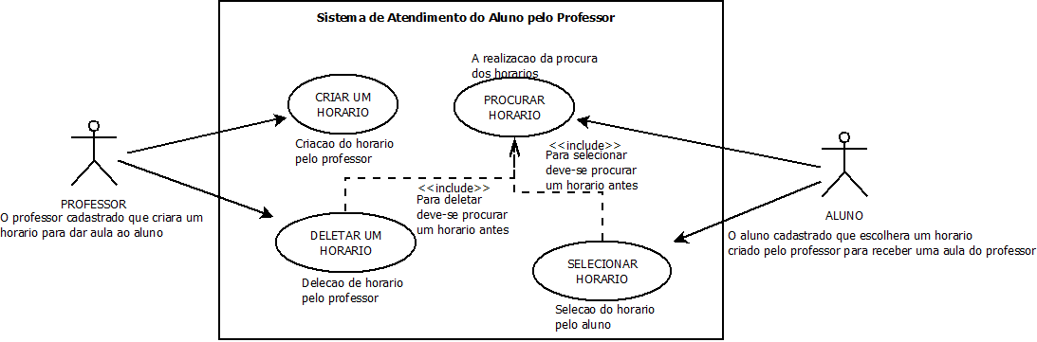

### 3.2. Requisitos Não-Funcionais

* Apenas alunos e professores poderão se cadastrar no sistema.
* O sistema deve buscar o horário de acordo com a disciplina e o professor escolhido pelo aluno para facilitar e especificar sua escolha.

## 4. Análise e *Design*

### 4.1. Arquitetura do Sistema

Foi utilizado o padrão de Model-View-Controller(MVC) como arquitetura do sistema.

**4.2. Diagrama de Classes**

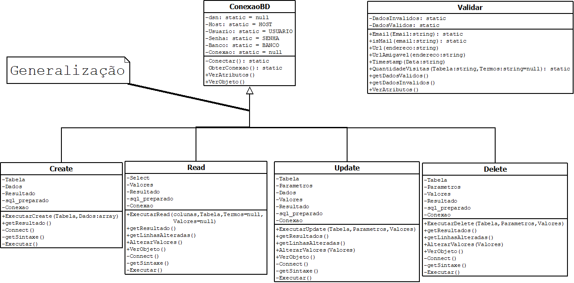

### 

### 4.3. Modelo de Dados

**4.3.1. Modelo Lógico da Base de Dados**

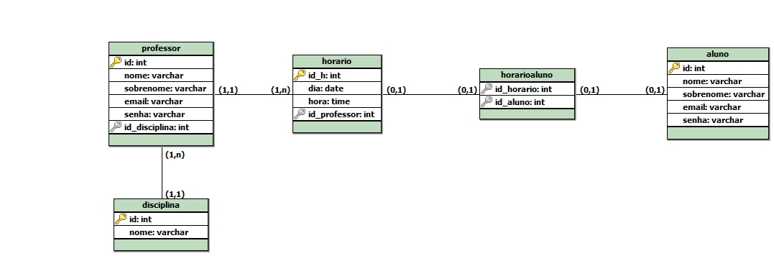

**4.3.2. Criação Física do Modelo de Dados**

O script da criação física do banco de dados pode ser encontrado dentro do projeto do sistema na pasta SQL com o nome de *mysql.sql*.

### 4.4. Ambiente de Desenvolvimento

O projeto foi desenvolvido usando a ferramenta *NetBeans* , as linguagens de programação PHP, HTML, CSS, JQuery seu banco de dados foi feito usando o *MySQL Workbench*,.

## 5. Conclusões e Considerações Finais

O sistema possui uma funcionalidade simples e fácil de usar, ainda tem algumas limitações como a da disciplina não poder ser criada pelo professor. Futuramente resolveremos essas limitações e acrescentaremos outras funções para melhorar o desempenho do sistema.